UWAGA! WPROWADZAMY MODYFIKACJE W FAKTURACH ZGKiM NIEMODLIN
SzanowniPaństwo,
Informujemy, iż wprowadzamy kilka modyfikacji w fakturach wystawianych przez Zakład Gospodarki Komunalnej i Mieszkaniowej w Niemodlinie.
UWAGA! Nowy numer rachunku bankowego!
Utworzyliśmy indywidualne numery rachunków bankowych powiązanych z Państwa kontami rozrachunkowymi. Na fakturach umieszczamy informację o treści: UWAGA! Nowy numer rachunku bankowego!Zmiany wprowadzamy stopniowo, dlatego w miesiącu marcu 2024 mogą Państwo otrzymać dwie wersje faktur – ze starym numerem rachunku dochodów ZGKiM, tj: 79 8890 0001 0636 4401 2006 0001 oraz z nowym – Państwa indywidualnym numerem rachunku. Oba są prawidłowe i na każdy z nich można płacić swoje faktury. Modyfikacja upraszcza rozliczanie wpłat za dostawę wody, odprowadzanie ścieków, opłat za najem lokalu, a w przyszłości umożliwi sprawne wdrożenie e-usług.
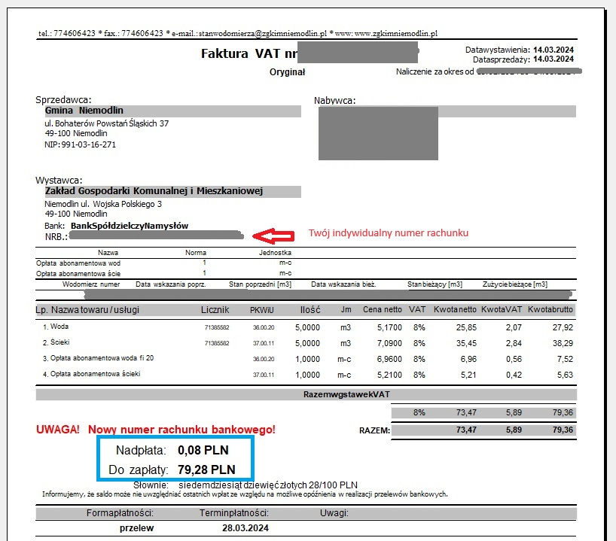

Ponadto w odpowiedzi na Państwa potrzeby i sugestie dotyczące stanu rozliczeń należności, wprowadzamy dodatkowy opis pod kwotą faktury.
NADPŁATA / ZALEGŁOŚĆ– w tych pozycjach ujmowane jest saldo rozliczeń (w tym przypadku nadpłata 0,08 PLN). Kwota do zapłaty stanowi wielkość należności z bieżącej faktury (tutaj RAZEM 79,36) minus nadpłata bądź plus zaległość (tutaj DO ZAPŁATY 79,28 PLN, tj 79,36 minus 0,08 PLN).
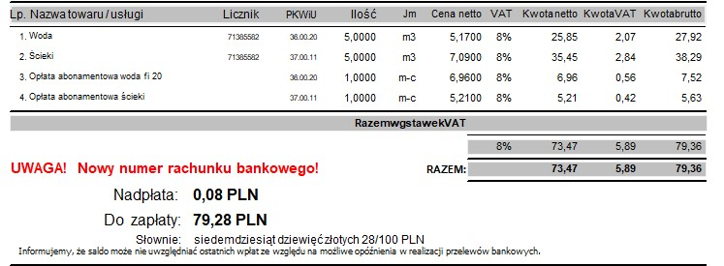
Kwota wskazana w pozycji DO ZAPŁATY jest kwotą ostateczną, zgodną z saldem końcowym rozliczeń należności z ZGKiM Niemodlin.
Na potwierdzeniu wpłaty załączonym do faktury widnieje kwota salda końcowego rozliczeń należności na Państwa koncie księgowym.
